2014年自动控制原理试卷
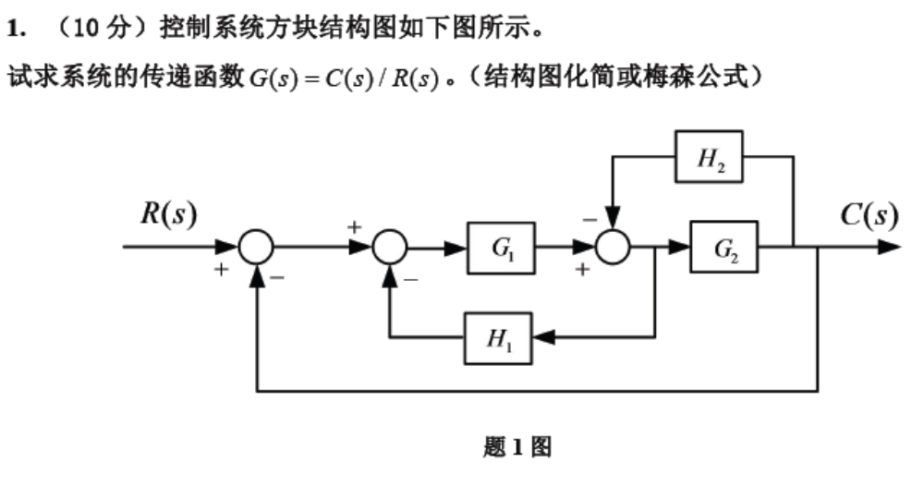

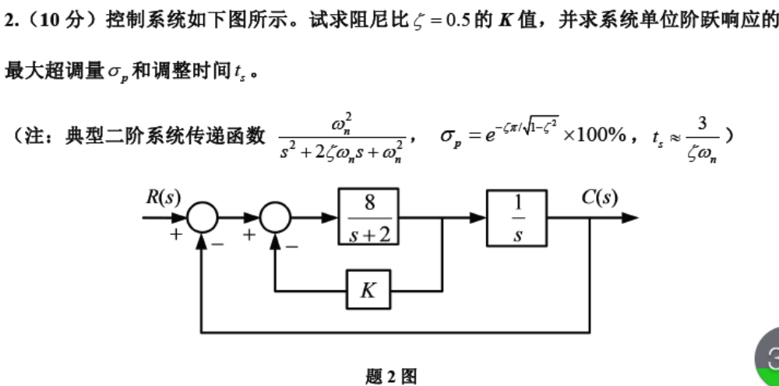

3. 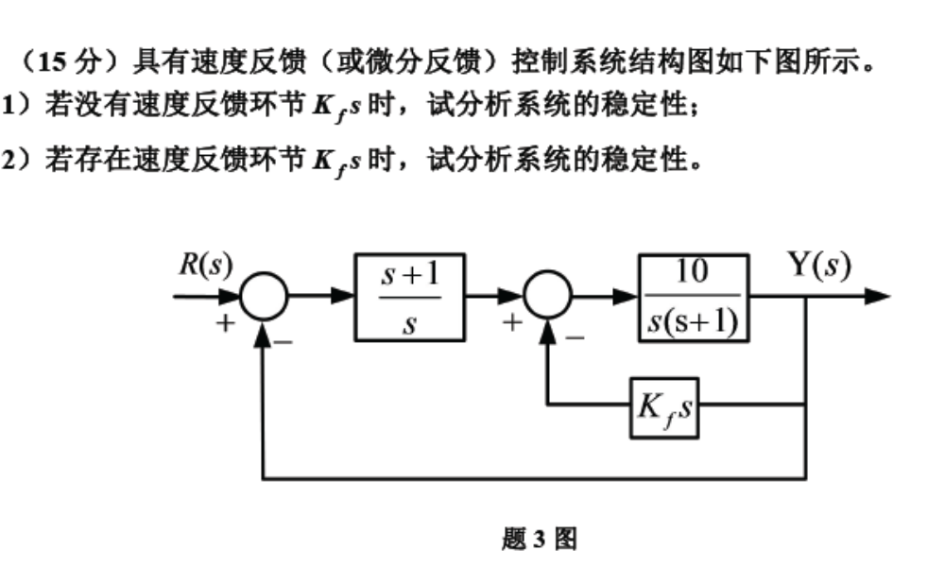

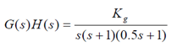

4. 系统的开环传递函数为
试画出闭环系统的根轨迹，求出渐近线与实轴的交点和夹角，分离点，与虚轴的交点。

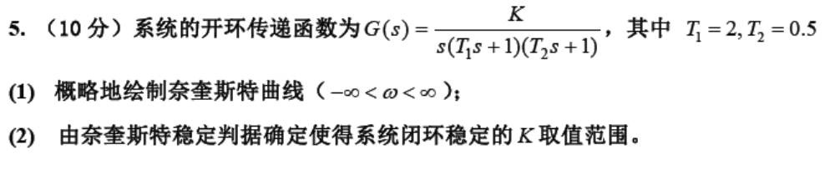

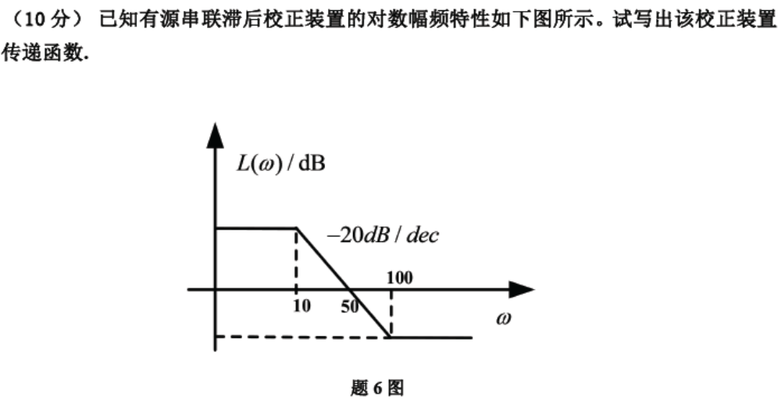
6.

7. 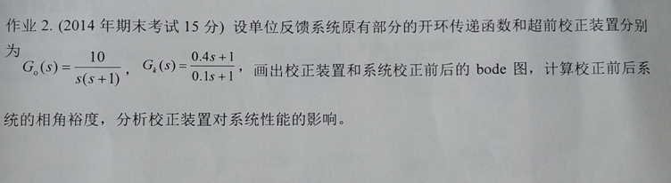

8. 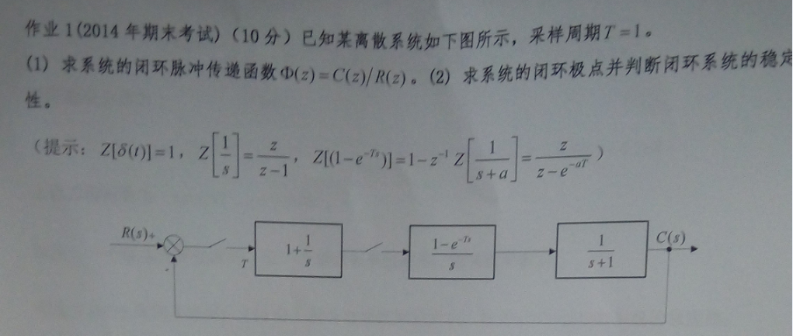

9. 